Phòng Giáo dục và Đào tạo .....

Đề khảo sát chất lượng Học kì 2

năm 2025

Bài thi môn: Toán lớp 4

*Thời gian làm bài: 45 phút*

(nâng cao - Đề 1)

### **Phần I. Trắc nghiệm (3 điểm)**

Câu 1: Giá trị của biểu thức 36576 : (4 x 2 ) – 3708 là :

A. 863 B. 864 C. 846 D. 854

Câu 2: Một tấm kính hình thoi có độ dài các đường chéo là 18cm và 30cm. Tính diện tích tấm kính đó.

A. 270cm² B. 27 cm² C. 540cm² D. 54cm²

Câu 3: Phân số gấp 4 lần phân số Đề thi Học kì 2 Toán lớp 4 có đáp án (nâng cao - Đề 1) là:

Đề thi Học kì 2 Toán lớp 4 có đáp án (nâng cao - Đề 1) Đề thi Học kì 2 Toán lớp 4 có đáp án (nâng cao - Đề 1)

Câu 4: Các số chia hết cho cả 2 và 5 là:

A . 348, 7646

B. 255, 4230, 8070

C . 255, 348, 7646

D . 4230, 8070

Câu 5: Trong các phân số sau: 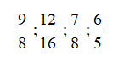 , phân số nào nhỏ nhất ?

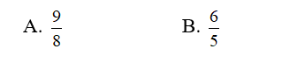 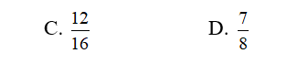

Câu 6: Tìm x biết x + 18 = 57 - 30

A. x = 9 B. x = 12 C. x = 15 D. x = 18

### **Phần II. Tự luận (7 điểm)**

Câu 1 (2 điểm): Tính:

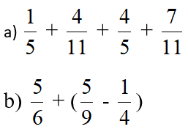

Câu 2 (3 điểm): Một mảnh vườn hình chữ nhật có chu vi 150m, chiều rộng bằng Đề thi Học kì 2 Toán lớp 4 có đáp án (nâng cao - Đề 1) chiều dài. Người ta mở đường đi xung quanh vườn rộng 2m. Tính diện tích con đường đó.

Câu 3 (2 điểm): Tổng của hai số lẻ bằng 84. Tìm hai số đó, biết rằng giữa chúng có 7 số chẵn liên tiếp.